李宁品牌文化介绍

李宁品牌是从一点一滴的经验总结而来的，李宁凭借良好的品牌印象和品牌活力，荣登“中国最具竞争力品牌榜单”大奖，赢得广大消费者普遍赞誉!
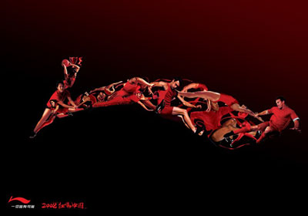

李宁品牌源于每一个冠军团队的背后，必然有一套桌有成就效的管理方法。李宁公司也是如此，在实践与探索中，形成了一条适合自身的战略规划模式和管理体系，使公司组织运作顺畅无阻，战略执行果断快速。目前，李宁公司正在全国范围内建立以ERP为起点的信息系统，全面整合产品设计、供应链、渠道、零售等资源，发展电子商务。进一步提高运作效率和品牌形象。
自2004年6月在香港上市以来，李宁公司业绩连续六年保持高幅增长，2009年更是达到83.87亿元人民币。目前，李宁公司的销售网络遍布中国大地，截至2009年底，李宁公司店铺总数达到8156间，遍布中国1800多个城市，并且在东南亚、中亚、欧洲等地区拥有多家销售网点。
李宁公司成立之初即非常重视原创设计。1998年建立了中国第一家服装与鞋产品设计开发中心，率先成为自主开发的中国体育用品公司。2004年8月，香港设计研发中心成立，集中负责设计李宁品牌服装产品。2008年1月李宁集团美国设计中心在美国俄勒冈州波特兰市投入运营。专注于鞋类产品的高端技术研发、人体工学科研和专业运动鞋的设计、开发、测试工作。
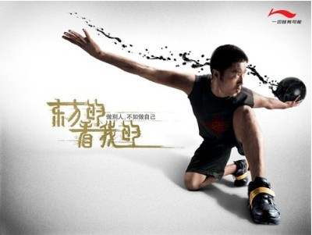
李宁公司长期致力于体育事业的发展，曾先后与NBA、ATP等国际顶级赛事和组织结为战略伙伴。与奥尼尔、柳比西奇、伊辛巴耶娃、托希尔德森等国际顶级运动员合作，与西班牙奥委会、西班牙篮协、瑞典奥委会、阿根廷篮协合作，都强有力的表明李宁品牌的专业实力得到国际顶尖体育团体和个人的认可。更值得一提的是，从1992年巴塞罗那奥运会开始，李宁公司伴随中国奥运军团一路走来，长期支持中国体操、跳水、射击、乒乓球、羽毛球等五支“金牌梦之队”。
作为国内体育用品行业的领跑者，李宁公司自身发展壮大的同时，更积极承担企业公民的社会责任，资助希望小学、援建灾区、关爱艾滋孤儿，并且长期支持旨在提高贫困地区体育教育事业的“一起运动”公益培训项目，利用自身体育资源优势为共建和谐社会出力。
标签：
李宁沙滩鞋
李宁复古跑步鞋
耐磨鞋
头层牛皮
帆布鞋
硫化鞋

